C'est la rentrée!

Fardes, cahiers, plumier
Ce n’est pas léger !

Mon cartable est très lourd
Car c’est un grand jour !

Latte, ciseaux et colle …
Me voilà à la grande école
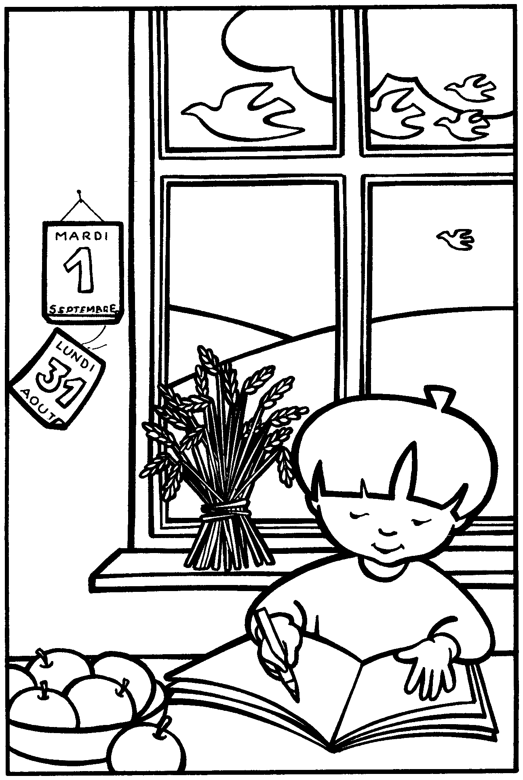

!

C'est la rentrée!

Fardes, cahiers, plumier
Ce n’est pas léger !

Mon cartable est très lourd
Car c’est un grand jour !

Latte, ciseaux et colle …
Me voilà à la grande école

!

